ЛЬВІВСЬКИЙ НАЦІОНАЛЬНИЙ УНІВЕРСИТЕТ імені ІВАНА ФРАНКА
Факультет прикладної математики та інформатики

Програмна інженерія

Завдання №5

"Реалізація use-case в рамках MVC."

Виконали:
Бішко Володимир,
Бутвинник Юрій,
Вей Христина,
Магдич Роман,
Петришин Люба
Група ПМІ-34

2026

На цьому етапі розробки наша команда успішно реалізувала ключові варіанти використання (use-cases) системи BrainBurst. Ми перенесли бізнес-вимоги у готовий код, суворо дотримуючись принципів Clean Architecture та патерну MVC.
1. Архітектурний поділ та обробка запитів
- "Тонкі" контролери: Для обробки запитів користувачів ми написали CardsController, TestsController та ProfileController. Ми свідомо дотримувалися правила "чистого коду", тому контролери відповідають виключно за маршрутизацію (прийом HTTP-запитів) та повернення відповідних Razor-сторінок. Жодних складних обчислень у них немає.
- Бізнес-логіка (Сервіси): Уся логіка виконання прецедентів інкапсульована в сервісному шарі. Ми створили TestService, FlashcardService та ArchiveService. Для обміну інформацією між базою даних, сервісами та контролерами використовуються Data Transfer Objects (DTO). Це гарантує, що на вебрівень передаються лише ті дані, які дійсно потрібні для відображення, що підвищує безпеку системи.
- Робота з даними: Для взаємодії з базою даних ми реалізували класи репозиторіїв (FlashcardRepository, TestResultRepository). Вони використовують Entity Framework Core, що дозволило повністю ізолювати SQL-запити від основної логіки програми.
2. Реалізовані Use-Cases та Відображення (Views)
- Управління картками: Реалізовано повноцінний процес створення нових навчальних флешкарток. Вони автоматично групуються у тематичні колоди за допомогою системи тегів.
- Проходження тестування: Користувач може запустити тест, під час якого система інтерактивно підраховує правильні та неправильні відповіді.
- Збереження результатів: Після завершення тесту дані (відсоток успішності, загальна кількість балів та детальна статистика відповідей) зберігаються в базу даних і виводяться на сторінці "Архів".
- Клієнтська частина: Інтерфейс побудований на шаблонах Razor View Engine (Index.cshtml, Create.cshtml, Details.cshtml, Archive.cshtml). Для покращення користувацького досвіду ми додали клієнтську логіку на JavaScript: реалізували ефект 3D-перевертання карток та динамічні лічильники прогресу, які оновлюються в реальному часі під час тесту.
3. Якість коду та логування
- Ми інтегрували та налаштували статичний аналізатор коду StyleCop. Команда виправила виявлені синтаксичні попередження для дотримання єдиного стандарту написання коду. Деякі правила, які суперечили внутрішнім домовленостям команди, були точково відключені.
- Для зручного відстеження роботи системи та швидкого виявлення багів ми налаштували детальне логування дій користувачів та системних помилок.
4. Юніт-тестування та покриття коду
- Для перевірки надійності системи ми написали набір юніт-тестів, використовуючи фреймворк xUnit. Щоб тестувати логіку ізольовано від реальної бази даних, застосовувалася бібліотека Moq, яка дозволила створити фейкові (mock) репозиторії.
- Покриття методів: Тестами повністю покриті ключові методи бізнес-логіки, зокрема TestService.SubmitAsync (обробка результатів тесту), FlashcardService.CreateAsync (створення картки) та GetAsync (отримання даних).
- Сценарії: Ми підібрали параметри для перевірки різних ситуацій. Реалізовано позитивні (100% правильних відповідей), негативні (всі відповіді неправильні) та змішані (50/50) сценарії. Також враховані граничні випадки: передача порожнього масиву даних або спроба отримати неіснуючий об'єкт із бази.
- Best Practices: Тести написані відповідно до офіційних рекомендацій Microsoft. Ми дотримуємося структури AAA (Arrange — підготовка, Act — дія, Assert — перевірка) та забезпечили повну незалежність тестів один від одного. Наразі всі 11 написаних тестів проходять успішно (що підтверджується скриншотом). Написання інтеграційних тестів залишено як завдання для наступних етапів розробки.
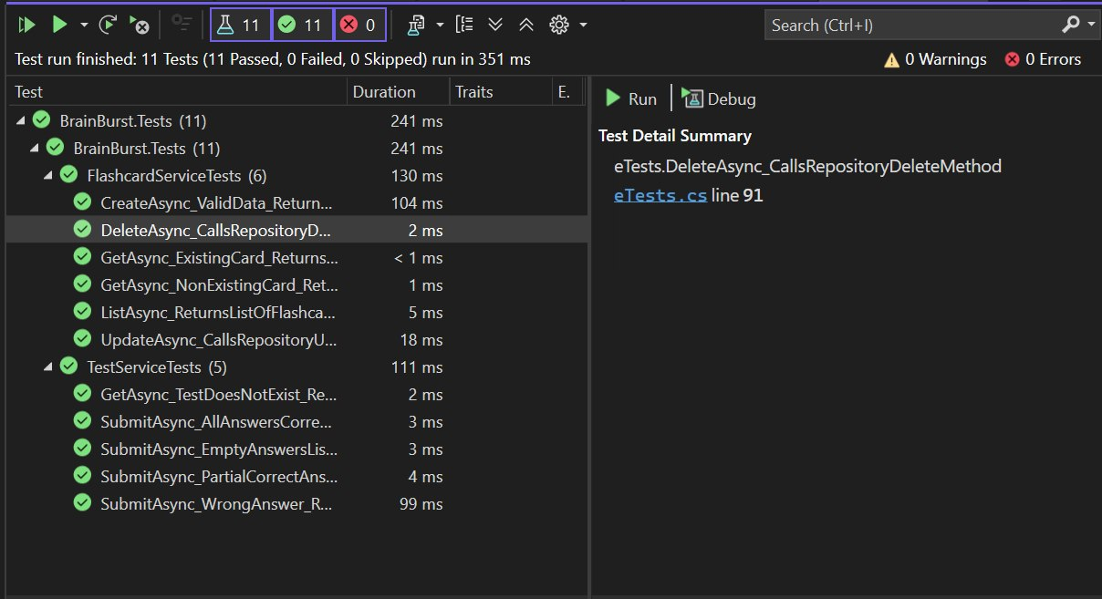

5. Демонстрація розробленого інтерфейсу користувача (UI):
Для наочної демонстрації реалізованого функціоналу наводимо скриншоти ключових сторінок нашого вебдодатка:

- Інтерфейс тестування (Проходження карток): Реалізовано зручну форму для введення відповіді користувачем. Після підтвердження система миттєво валідує введені дані та надає чіткий візуальний зворотний зв'язок (наприклад, екран із зеленою галочкою та правильною відповіддю у разі успіху).
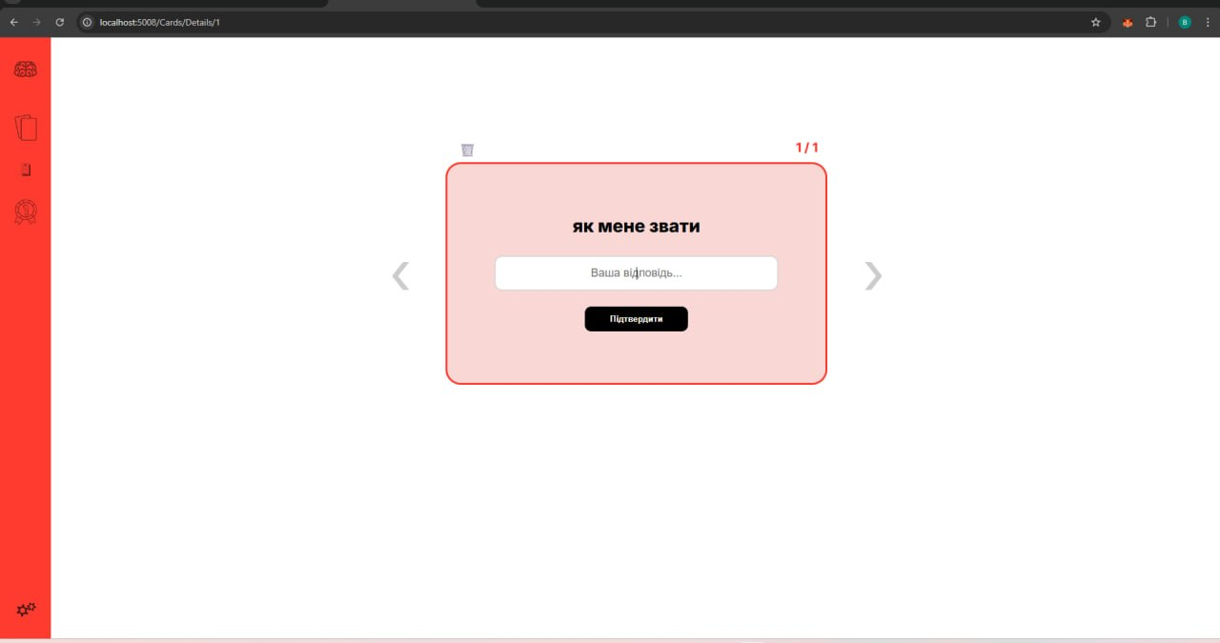

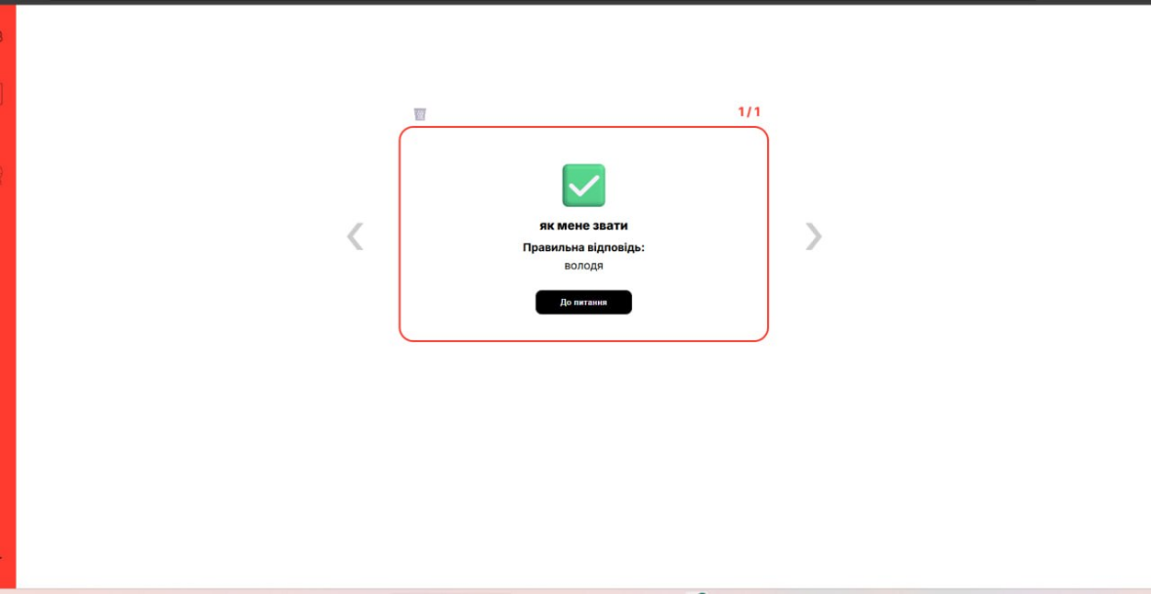

- Особистий кабінет (Профіль): Сторінка профілю відображає нікнейм користувача, загальну кількість створених ним флешкарток, а також містить кнопки для швидкого переходу до редагування даних або перегляду архіву пройдених тестів.
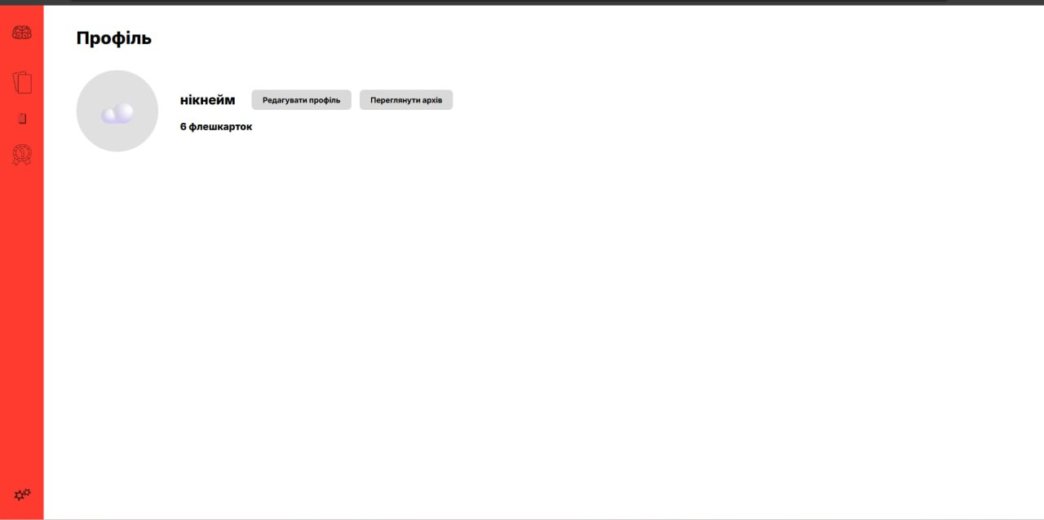
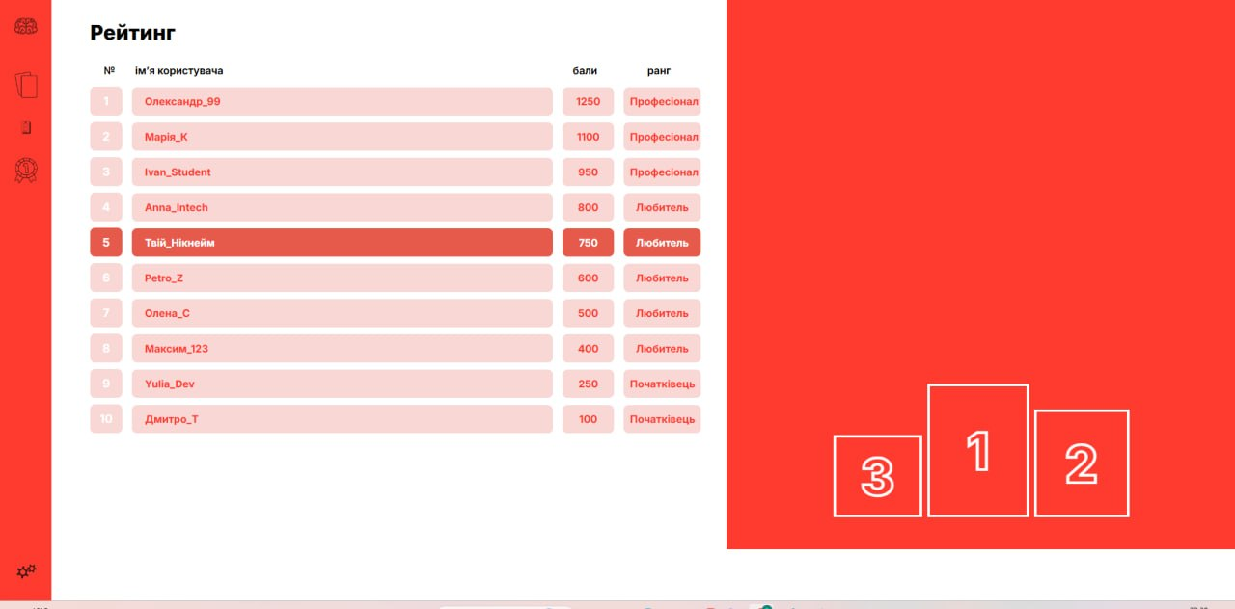
- Система рейтингу (Таблиця лідерів): Для підтримки мотивації (гейміфікації) розроблено сторінку "Рейтинг". Тут користувачі ранжуються за кількістю накопичених балів. Залежно від результатів, система автоматично присвоює їм відповідний статус ("Початківець", "Любитель" або "Професіонал").

